МКУК г-к Кисловодска «ЦБС» 18 +
Библиотека-филиал № 5

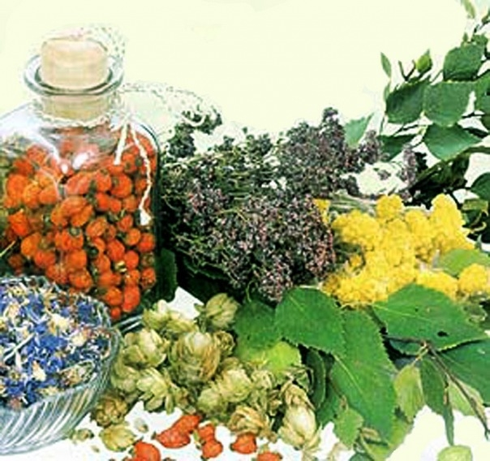

Кисловодск, 2014 г.
Пиелонефрит - это воспаление почек, вызванное стафилококками, стрептококками, кишечной палочкой или другими патогенными микроорганизмами.

Этот недуг часто развивается у человека и как самостоятельная болезнь, и как следствие других болезней мочеполовой системы, из-за которых у человека нарушается отток мочи.
Существует очень много рецептов народной медицины, которые успешно используются для облегчения состояния больного, у которого диагностирован пиелонефрит. Лечение травами предполагает использование специальных сборов, которые необходимо пить на протяжении нескольких дней.
В один из таких сборов входит трава мелиссы лекарственной, спорыша, цветы бузины, лист толокнянки обыкновенной, трава зверобоя, корень аира болотного, семена льна, лист почечного чая, плоды фенхеля.
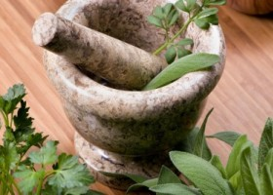
Еще один сбор для лечения пиелонефрита включает цветки ромашки аптечной и василька синего, плоды можжевельника обыкновенного, лист крапивы двудомной и мяты перечной, корень алтея лекарственного, семена льна, траву фиалки трехцветной и татарника колючего.
Чтобы приготовить эти сборы, нужно взять три столовых ложки измельченных и смешанных ингредиентов, залить половиной литра кипятка и настаивать на протяжении шести часов. Пить травяной чай нужно теплым, за полчаса до приема пищи.
Кроме того, при лечении пиелонефрита народными средствами практикуется применения сбора лекарственных растений, которые позитивно влияют на сопротивляемость организма.
Такой сбор трав состоит из плодов земляники лесной, можжевельника и шиповника, травы хвоща полевого, листьев брусники, березы, подорожника, толокнянки, черной смородины, крапивы. Для отвара нужно взять десять граммов смеси трав, залить ее кипятком и прокипятить на водяной бане на протяжении тридцати минут. После этого травной отвар настаивается еще тридцать минут. Принимать его следует теплым, перед едой.
Для лечения пиелонефрита также можно применять специальный фиточай, который реализуется в аптеках. Впрочем, приготовить такое средство можно и самостоятельно. Для этого нужно соединить таволгу, малину, иву, листья березы, бузину, иван-чай, чистотел, лопух, ромашку, одуванчик, бруснику. Такой чай эффективен в стадии обострения болезни. Его можно употреблять на протяжении длительного времени – даже несколько месяцев. Чтобы приготовить чай, две столовых ложки лекарственных растений нужно залить одним литром воды и варить на медленном огне около двадцати минут.
Действенным средством при пиелонефрите являются и отвары других трав: можно приготовить настойку травы подмаренника, травы льнянки. Высушенная трава заливается кипятком и кипятится на водяной бане в течение 15 минут.

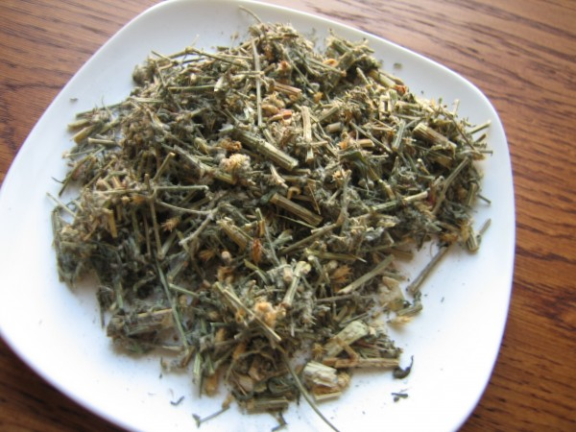

Перечень использованных материалов:

- http://samsebelekar.ru/index/lechenie_pielonefrita_cistita_narodnymi_sredstvami/0-740
- http://medside.ru/lechenie-pielonefrita-narodnyimi-sredstvami
- http://www.fito-terapevt.ru/bolezni-pochek-mochevyvodyazchshih-putej/pielonefrity
- http://mag-trav.in/travy-pri-mochepolovyx-zabolevaniyax/pielonefrit.html

Ответственная за выпуск

заведующая библиотекой-филиалом № 5 Н.А. Морозова

